1.Redis 没有官方的Windows版本，但是微软开源技术团队（Microsoft Open Tech group）开发和维护着这个 Win64 的版本。地址：https://github.com/MicrosoftArchive/redis
2.下载release https://github.com/MicrosoftArchive/redis/releases
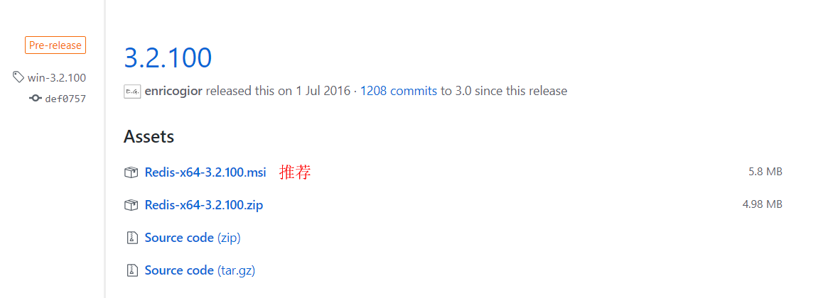
建议下载msi安装程序 开机自启
3.推荐界面可视化链接管理工具 https://github.com/uglide/RedisDesktopManager
Release下载 https://github.com/uglide/RedisDesktopManager/releases
